LES ARCHERS CATALANS, LES ARCHERS DE LLUPIA
LES ARCHERS DU CONFLENT
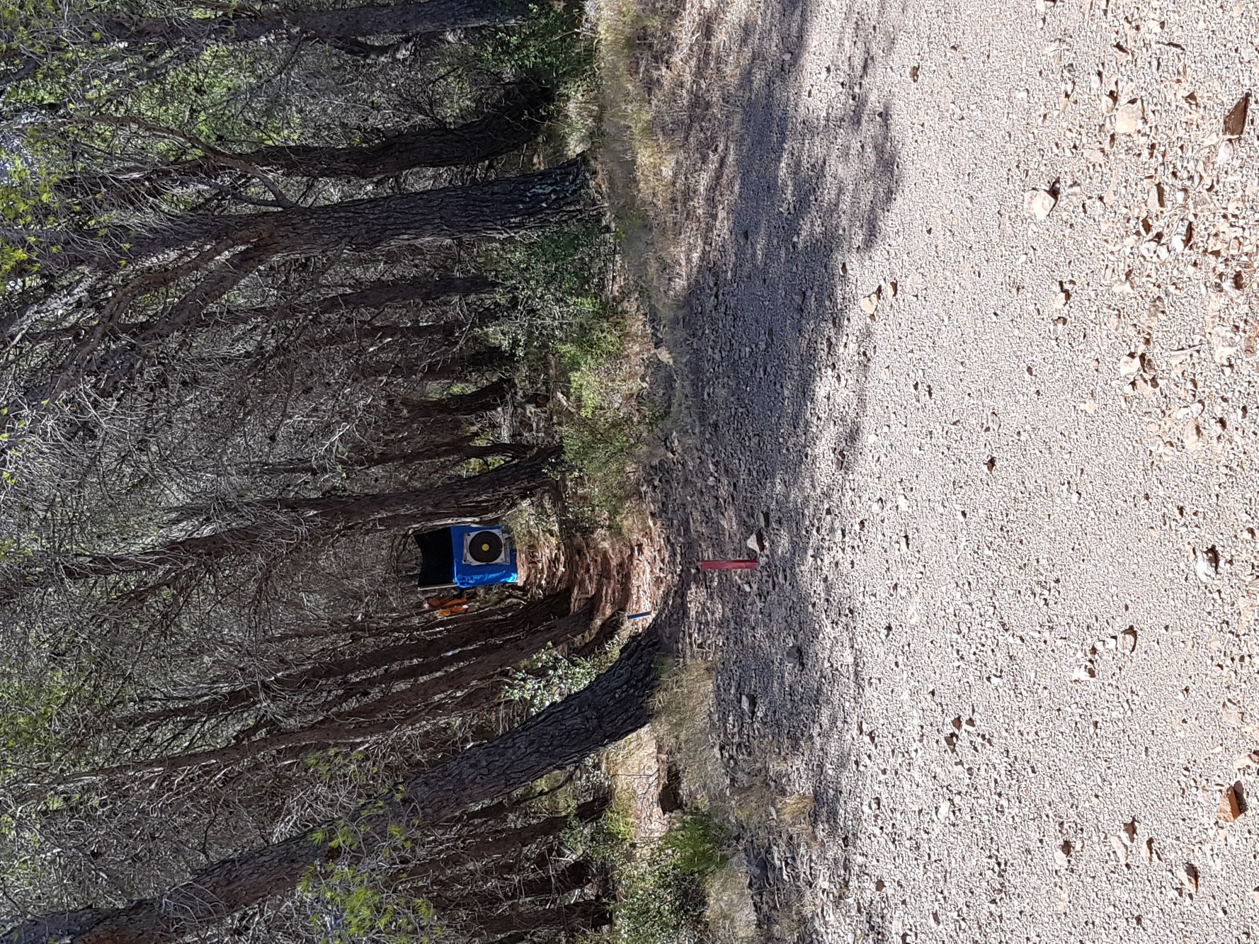
VOUS INVITENT A LEUR CONCOURS
TIR EN CAMPAGNE
Le dimanche 30 SEPTEMBRE 2018
SUPPORT DU CHAMPIONNAT DEPARTEMENTAL 66
Qualificatif au championnat de France
Sur le parcours permanent des archers Catalans, lieu dit serrat negre, route d’OPOUL à SALSES
12 connues - 12 inconnues

Programme
Ouverture du greffe : 08h30
Appel des pelotons : 09h30
Début des tirs : 10h00
Pas d’arrêt le midi

Récompenses aux 3 premiers de chaque catégorie vers 17h00
Arbitrage : Lucile NAVAJAS, Alain DUPIN (responsable)

Tarifs :
-adultes 10€, jeunes : 8€

Inscriptions :
catherinemeunier@hotmail.com, 04.68.05.85.62
Une buvette sera à votre disposition au greffe, mais attention, il n’y aura pas de sandwiches. Boissons chaudes et froides et barres chocolatées. Prévoyez vos pique-niques.

PLAN D’ACCES

Coordonnées GPS : 42.832040 , 2.901077
Ou 42°49’55.344’’ , 2°54’03.877’’

Itinéraire de la sortie autoroute perpignan nord vers le parcours nature des archers catalans à Salses
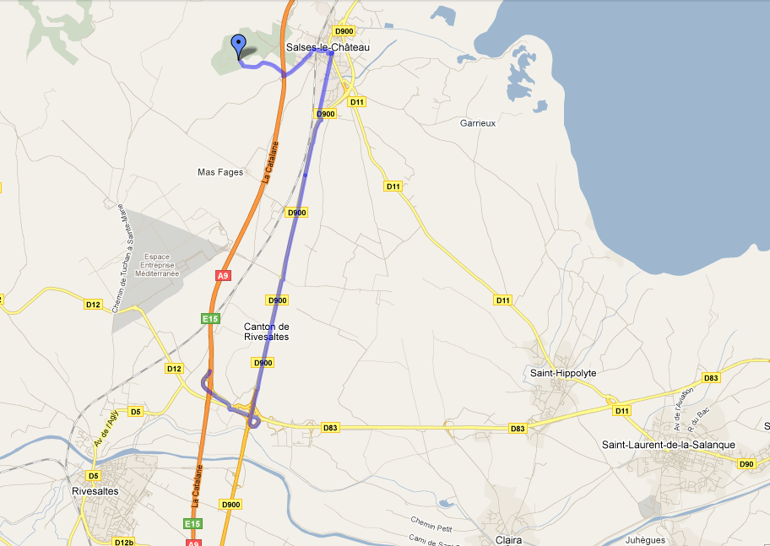
Adresse de départ Sortie Autoroute Perpignan Nord
1 - Au rond-point, prendre la 3e sortie sur D83 en direction du Barcares
2 - Rejoindre D900 par la bretelle vers Narbonne/Salses-le-Château
Traverser 3 ronds-points
3 - A l’entrée de Salses avant la double voie, traverser à gauche sur Avenue de Catalogne/D87
Continuer de suivre D87
6 - Continuer sur Avenue du Général de Gaulle/D11
Continuer de suivre D11
7 - Arrivé sur la place prendre à gauche Boulevard Jean Jaures
8 - Tourner à droite puis à gauche pour rester sur Boulevard Jean Jaures
9 - Traverser la voie ferrée et continuer sur route d’Opoul
10 - De suite après le passage sous autoroute, tourner à droite vers Mas de Lacombe
11 - Tourner à gauche vers Mas de Lacombe
12 - Continuer tout droit sur Mas de Lacombe
Adresse d’arrivée Serra negre – parcours Nature des Archers Catalans
Total :10,2 km - Environ 15 minutes

HEBERGEMENTS
A SALSES
Camping le bois de pins
Route d’Opoul à 800m du parcours
Tel : 04.68.38.68.44

Camping International du Roussillon
Route départementale 900
Tel : 04 68 38 60 72
Site : http://www.camping-roussillon.com

Hotel La Casa Nova
Planal de Salses
Départementale D900
66600 Salses le Chateau
Tel : 04 68 38 64 49
Site : http://www.salses.fr/hotel.html

A LA SORTIE AUTOROUTE RIVESALTES (10 km)
A 1 Hotel
Rue Olivier de Serres
66600 Rivesaltes
04 68 38 55 55

Hôtel Kyriad Perpignan Nord
Mas de la Garrigue
2 Rue Olivier de Serres,
66600 Rivesaltes
04 68 64 68 68

Hôtel Première Classe Perpignan Nord
Mas De La Garrigue
66600 Rivesaltes
04 68 38 55 55

ibis budget Perpignan nord (ex EtapHotel)
Avenue Alfred Sauvy
66600 Rivesaltes
0 892 68 08 27

